А1. Акустика, интерференция волн (или стоячая волна), резонанс
В преддверии МАТЧА ВЕКА второкурсница ПИШ РПИ купила гофрированный пластиковый шланг в строительном магазине и сделала из него “вувузелу”. Физтешка знала, что при вращении гофрированная труба с открытыми концами начинает звучать, причем, чем быстрее вращение, тем выше тон! Параметры трубы: длина L - 70см, диаметр D=1см, период гофра вдоль образующей шланга d - 7 мм. Найти: частоты первых основных тонов f_{1,2,3} (Гц) и соответствующие частоты оборотов трубы N_{1,2,3} (об/с). Эффект Доплера не учитывать. Конец шланга, который держит студентка, считать неподвижным и открытым. Примечание: шланг с открытыми концами представляет собой одномерный резонатор с симметричными граничными условиями типа “пучность-пучность” (происходит почти 100% отражение “в фазе” акустической волны при внезапном расширении на срезе шланга, падающая и отраженная бегущие волны формируют в нем стоячую волну). Скорость звука в воздухе 340 м/с.

Б1. Акустика, интерференция волн (или стоячая волна), резонанс
В преддверии “Посвящения в студенты” матерый третьекурсник ПИШ РПИ купил гофрированный шланг в строительном магазине и сделал из него “вувузелу”. Физтех знал, что если дунуть в трубу с одного конца и оставить открытым второй конец, то она начнет звучать, причем, чем сильнее дуешь, тем выше тон! Параметры трубы: длина L - 70см, диаметр D=1см, период гофра вдоль образующей шланга d - 7 мм. Найти: длины волн первых основных тонов λ_{1,2,3} (м) и соответствующий объемный расход воздуха через трубу Q_{1,2,3} (л/с). Эффект Доплера не учитывать. Примечание: Шланг с одного конца “акустически” замкнут ртом студента, хотя воздух и поступает в шланг, поэтому можно предположить на этом конце шланга почти 100% отражение “в противофазе” для акустической волны. Второй конец открыт – происходит почти 100% отражение “в фазе” при внезапном расширении воздуха. Итак, падающая и отраженная бегущие волны формируют в шланге стоячую волну, а сам он, как одномерный резонатор, обладает граничными условиями типа “узел-пучность”. Скорость звука в воздухе 340 м/с.

АБ) Решение:
С одной стороны, в обоих случаях А), Б) воздух, протекая по трубе, испытывает на гофре сжатия и разряжения, генерируя звук на частоте 1/T=V/d, где V – скорость воздуха в трубе. С другой стороны, шланг с открытыми концами (А) представляет собой одномерный резонатор с симметричными граничными условиями типа “пучность-пучность” или “узел-узел” (почти 100% отражение “в фазе” акустической волны при внезапном расширении на срезе шланга) поэтому шланг обладает собственными частотами звучания kc/2L ~ 242k Гц, k=1, 2, 3…, где c=340 м/с – скорость звука в воздухе. В варианте (Б) шланг замкнут ртом и гортанью студента сложной формы, поэтому можно предположить, что этот конец шланга закрыт (отражение в противофазе) для акустической волны, хотя воздух и поступает в него, а второй конец открыт и, поэтому, шланг обладает антисимметричными граничными условиями типа (узел-пучность) и собственными частотами звучания (2k+1)c/4L ~ 121(2k+1) Гц, или длинами волн 4L/(2k+1) ~ 2.8/(2k+1) м, k=0, 1, 2... При совпадении собственной и вынужденной частот возникает резонансное усиление звука, поэтому частота усиленного звука дискретно зависит от скорости воздуха в шланге: скорости воздуха для резонансов V_{k}=kcd/2L ~1.7k м/с (А) или V_{k}=(2k+1)cd/4L ~ 0.85(2k+1) м/с (Б). Воздух (A) приводится в движение по шлангу центробежной силой, приложенной к его центру масс в шланге (по шлангу постоянного сечения в приближении несжимаемой среды он течет с постоянной скоростью). Из баланса сил, действующих на воздух в трубе, SρV²/2=0.5ρS(Lw)² найдем угловую скорость w=V/L= kcd/2L² ~ 2.43k рад/с ~ 0.387k об/с (А). Объемный расход воздуха через трубу (Б) равен Q = VS = 0.067(2k+1) л/c.

А2. Дробление капель звуковым ударом (интенсивность, избыточное давление)
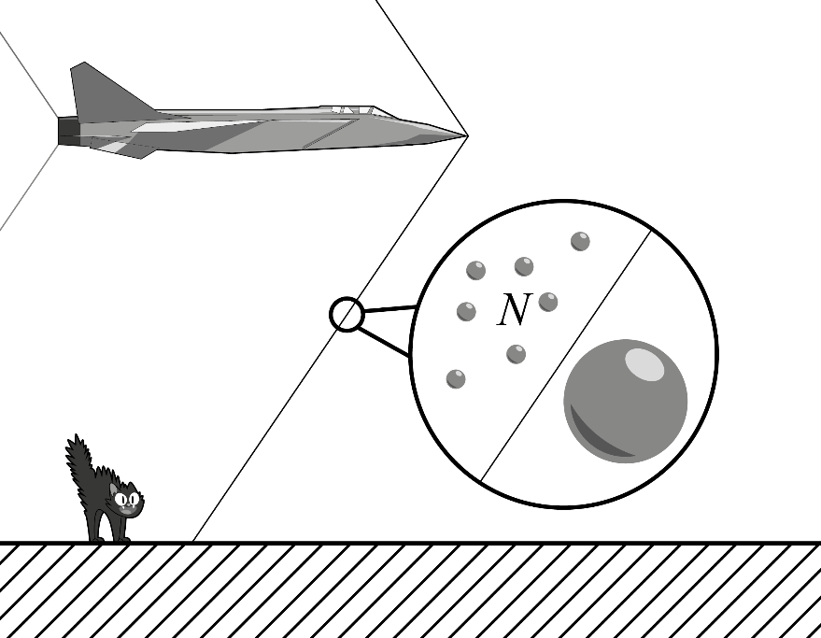Капля дождя летит вниз с установившейся скоростью 3м/с относительно воздуха. Сам воздух над нагретой поверхностью земли формирует восходящий поток (термик) и поднимается вверх со скоростью 1.3 м/с относительно поверхности. Под действием акустического удара самолета, выходящего на сверхзвук (т.к. от него распространяется ударная волна), капля дробится на N одинаковых сферических осколков, которые начинают двигаться вверх с установившимися скоростями 30см/с относительно поверхности земли. Найти число осколков капли N. Cила сопротивления воздуха пропорциональна квадрату скорости его натекания на каплю и квадрату характерного размера капли. Оценить в н.у. минимальное избыточное давление (амплитуду) звуковой волны вблизи капли необходимое для ее дробления. Считать, что процесс дробления капли длится 1мкс, т.е. меньше длительности самого звукового импульса. Сечение взаимодействия капли с волной считать геометрическим. Коэффициент поверхностного натяжения воды 0.073Н/м.

A2. Решение
Запишем баланс сил при установившейся скорости относительно потока воздуха : или . Закон сохранения массы . Объединяем два уравнения и получаем отношение относительных скоростей или или N=729. Поскольку время дробления значительно меньше длительности звукового импульса, то можно рассматривать случай, когда избыточное давление, действующее на каплю будет амплитудным. Коэффициент отражения волны на границе раздела воздух/вода находится для случая нормального падения через волновые сопротивления и близок к 100%. Минимальную интенсивность при почти 100% поглощении энергии волны каплей можно оценить в геометрическом приближении из энергетического баланса:
. Здесь считается, что при оценке снизу вся энергия пошла на увеличение поверхности осколков (без учета потерь на тепловыделение, на колебания формы жидких осколков, на кинетическую энергию их разлета).
В итоге МВт/м². Избыточное давление в падающей звуковой волне dp=[2ρcJ]^{1/2} ~ 0.42 атм (здесь плотность и скорость звука взяты для воздуха).

Б2. Дробление капель звуковым ударом
Под действием акустического удара самолета, выходящего на сверхзвук (т.к. от него распространяется ударная волна), капля воды R=0.9 мм дробится на N одинаковых сферических осколков с радиусами r=100мкм. Оценить в н.у. минимальное интенсивность звуковой волны вблизи капли необходимую для ее дробления. Считать, что процесс дробления капли длится 1мкс, т.е. значительно меньше длительности самого звукового импульса. Сечение взаимодействия капли с волной считать геометрическим. Оценить снизу избыточное (амплитудное) давление звуковой волны на поверхности земли, если самолет пролетает на сверхзвуке на высоте H=1км (капли дробятся в окрестности самолета на расстоянии от него h~100м) Коэффициент поверхностного натяжения воды 0.073Н/м.

Б2. Решение. Процесс дробления полностью идентичен и обратен варианту А, все числа совпадают. Образуются сколки N=(R/r)³=729. Поскольку время дробления значительно меньше длительности звукового импульса, то можно рассматривать случай, когда избыточное давление, действующее на каплю будет амплитудным. Минимальную интенсивность вблизи капли при почти 100% поглощении каплей можно оценить в геометрическом приближении из энергетического баланса:
. Здесь считается, что при оценке снизу вся энергия пошла на увеличение поверхности осколков (без учета потерь на тепловыделение, на колебания формы жидких осколков, на кинетическую энергию их разлета).
В итоге МВт/м². Источник звукового удара на расстояниях h=100м и H=1км можно считать точечным и сферическим. Поэтому пересчет интенсивности на поверхности земли дает J₂=J(h/H)²=26.3 кВт/м². Избыточное давление в падающей звуковой волне dp=[2ρcJ₂]^{1/2} ~ 0.042 атм (здесь плотность и скорость звука взяты для воздуха).

А3 Параболический отражатель антенны диаметром D=1м и глубиной H=3см принимает сигнал ЭМ волн на длине волны λ=1см. Сигнал приходит по нормали к антенне от всеракурсного излучателя БПЛА мощностью N=1Вт. БПЛА барражирует на расстоянии L=10км от антенного поста. Оценить диаметр дискового приемника антенны d, расположенного на оси симметрии параболоида, для достижения максимальной дальности приема. Сигнал какой мощности принимает антенна в этом случае? Оценить эффективную напряженность E на приемнике.

А3.Решение Фокусное расстояние параболоида F=D²/16H=1.8м. Излучение, собираемое с площади всей антенны фокусируется на приемнике, расположенном в точке фокуса. Размер приемника должен соответствовать размеру фокального пятна, который оценивается через малый угол уширения 1.2λ/D, как d=2.4Fλ/D~4.5см. Источник излучения БПЛА можно считать точечным, ЭМ-волну – сферической: N₂=ND²/16L²~10⁻⁹ Вт. Эффективная напряженность E=[8N₂/πε₀cd²]^{1/2}=10⁻³/d~0.02 В/м.

Б3 Параболический отражатель антенны диаметром D=1м и глубиной H=10см принимает сигнал ЭМ волн на длине волны λ=1см. Сигнал приходит по нормали к антенне от всеракурсного излучателя БПЛА мощностью N=1Вт. БПЛА барражирует на расстоянии L=10км от антенного поста. Оценить диаметр круглого приемника антенны d, расположенного на оси симметрии параболоида, для достижения максимальной дальности приема. Сигнал какой интенсивности принимает отражатель антенны в этом случае? Оценить эффективную величину магнитной индукции B на приемнике.

Б3.Решение Фокусное расстояние параболоида F=D²/16H=0.6м. Излучение, собираемое с площади всей антенны, фокусируется на приемнике, расположенном в точке фокуса. Размер приемника должен соответствовать размеру фокального пятна, который оценивается через малый угол уширения 1.2λ/D, как d=2.4Fλ/D~1.5см. Источник излучения БПЛА можно считать точечным, ЭМ-волну – сферической: I₂=N/4πL²~10⁻⁹ Вт/м². Эффективная индукция B=[2μ₀I₂D²/cd²]^{1/2}~2*10⁻¹⁰ Тл.

А4. В зазоре d = 0.1см между двумя параллельными металлическими безграничными плоскостями распространяется электромагнитная монохроматическая волна сантиметрового диапазона от точечного источника (дипольный излучатель мощностью N=1 Вт, ориентированный поперек пластин). Найти, как внутри зазора меняется эффективная напряженность вихревого электрического поля (n=?) при расстоянии от источника r > > d? Также найти величину интенсивности излучения I(r=1м), если частоту уменьшить в 2 раза по сравнению с первоначальной. Указать направление поляризации вектора B относительно металлических плоскостей. Металл сверхпроводящий. Волноводными свойствами конструкции пренебречь, т.е. считать, что скорость распространения волн равна скорости света в безграничном пространстве.

Б4. В зазоре d = 0.1см между двумя параллельными металлическими безграничными плоскостями распространяется электромагнитная монохроматическая волна сантиметрового диапазона от точечного источника (дипольный излучатель мощностью N=1 Вт, ориентированный поперек пластин). Найти, как внутри зазора меняется эффективная индукция магнитного поля (n=?) при расстоянии от источника r > > d? Также найти величину объемной плотности энергии излучения w(r=1м), если зазор был заполнен полиэтиленом с диэлектрической проницаемостью 4. Указать направление поляризации вектора E относительно металлических плоскостей. Металл сверхпроводящий. Волноводными свойствами конструкции пренебречь, т.е. считать, что скорость распространения волн равна скорости света в безграничном пространстве.

Решение 4АБ
Волна распространяется между двумя параллельными плоскостями в виде плоского блина постоянной толщины (цилиндрическая волна). Интенсивность спадает как 1/r, амплитуда - как 1/r^{0.5} (Это относится как к E, так и к B). Интенсивность на расстоянии 1 м от первоначального излучателя находится, как I=N/S=160Вт/м². Когда уменьшили частоту при прочих равных условиях, то мощность упала в 16 раз и интенсивность стала равна 10Вт/м². Если зазор заполнили полиэтиленом, то скорость света упадет в 2 раза и объемная плотность энергии будет равна I/с=1.06 мкДж/м³. Поскольку дипольный излучатель ориентирован поперек пластин, то и вектор E будет ориентирован поперек пластин, а вектор B будет ему перпендикулярен и параллелен пластинам.

